**Guía Nº5**

**Asignatura:** Educación Matemática  **Curso:** 3º Básico

**Fecha:** 27 al 30 de Abril **Docente:** Paola Ortiz D. Prof. Diferencial

**Nombre de Alumno**: -----------------------------------------------------------------------------

**Objetivo de Aprendizaje:** Identificar y describir las unidades, decenas y centenas en números del 0 al 1 000, representando las cantidades de acuerdo a su valor posicional, con material concreto, pictórico y simbólico.

**Contenido:** Valor Posicional

**Objetivo de la clase:** Ubicar la unidad, decena

**Indicaciones generales**

1-. Escribe en la guía la fecha y tu nombre completo.

2-. Apóyate con un adulto y resuelve cada una de las actividades dadas.

3-. Si tienes dudas consultar a la docente por correo electrónico [paolasoledado@gmail.com](mailto:paolasoledado@gmail.com)

**Retroalimentación:**  como lo hemos hecho anteriormente, recordaremos el valor posicional de la unidad U (del 1 al 9), decena D (del 10 al 99)

**Fecha de envío**: Lunes 04 Mayo 2020 por correo electrónico, o Miércoles 06 Mayo 2020 en el colegio.

**Cómo y/o donde enviar a** [paolasoledado@gmail.com](mailto:paolasoledado@gmail.com) o asistir al establecimiento en la fecha antes descrita y entregarlo a la docente Paola Ortiz

**Ejemplo**: Unidad U, Decena D, Centena C

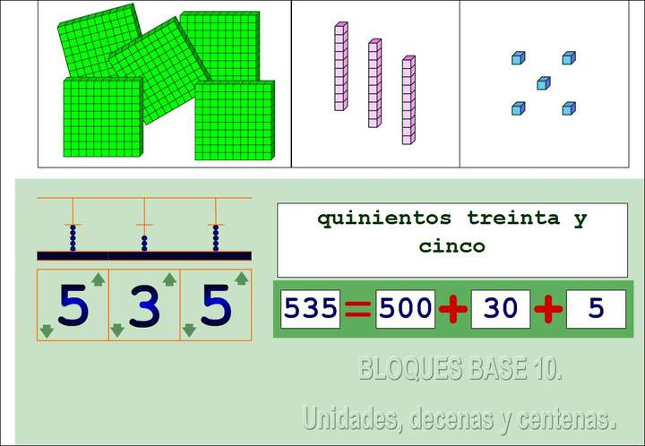

* Realiza la siguiente actividad guiándote por el ejemplo que encontraras a continuación.

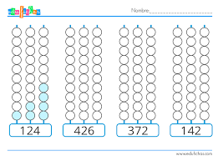

. - En esta actividad deberás colocar el valor posicional que corresponda, te puedes guiar por ejemplo que encontraras a continuación.

Ejemplo:

86 = **8** decenas y **6** unidades

* 35 = _____ decenas y _____ unidades
* 57 = _____ decenas y _____ unidades
* 11 = _____ decenas y _____ unidades
* 97 = _____ decenas y _____ unidades
* 42 = _____ decenas y _____ unidades
* 73 = _____ decenas y _____ unidades
* 64 = _____ decenas y _____ unidades
* 26 = _____ decenas y _____ unidades